Hướng dẫn cài đặt

Content Security Policy (CSP) là một cơ chế bảo mật giúp ngăn chặn các cuộc tấn công như cross-site scripting (XSS) và dữ liệu giả mạo. Khi thông báo "CSP Header Not Set" xuất hiện, điều đó có nghĩa là trang web không có hoặc không sử dụng tiêu đề CSP, do đó không có cơ chế bảo vệ chống lại các loại tấn công này.

Nếu một trang web không có CSP, nó có thể dễ bị tấn công hơn vì kẻ tấn công có thể chèn mã độc vào trang. Thiết lập CSP có thể giúp giới hạn nguồn gốc mà các tài nguyên (như script, hình ảnh, hay styles) có thể được tải, từ đó cải thiện an ninh cho trang web.

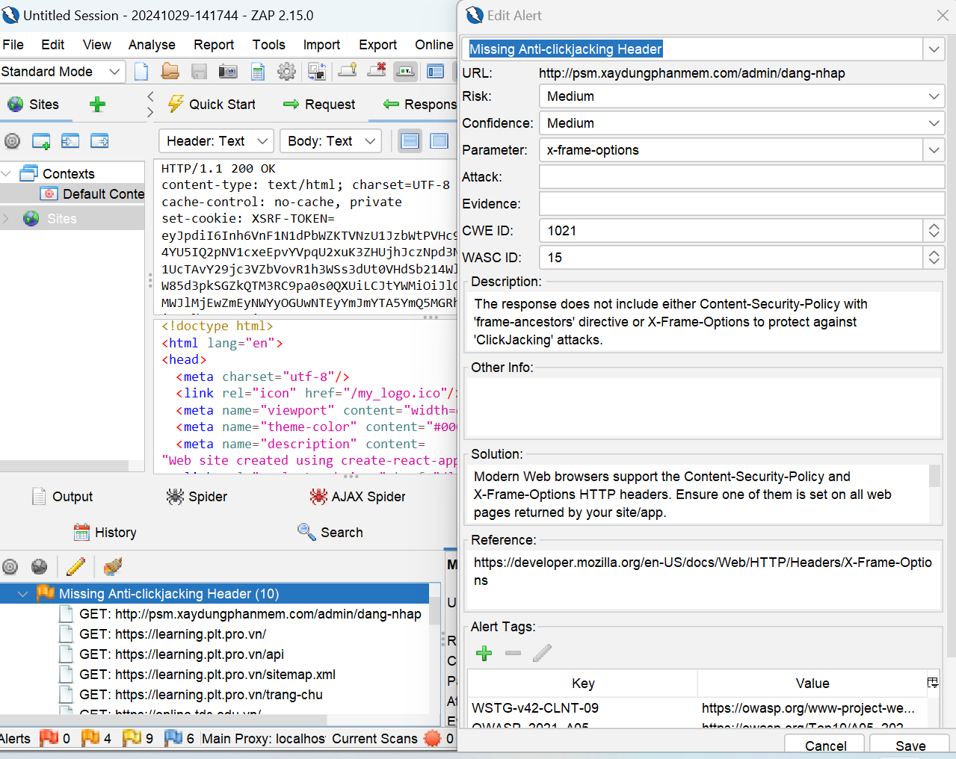

Lỗi "Missing Anti-clickjacking Header" chỉ ra rằng trang web không có các tiêu đề bảo mật cần thiết để bảo vệ chống lại các cuộc tấn công clickjacking. Clickjacking là một kỹ thuật mà kẻ tấn công có thể khiến người dùng nhấn vào một phần tử ẩn của trang web khác mà không biết, từ đó có thể thực hiện các hành động không mong muốn.

**Content-Security-Policy (CSP)**: Bạn có thể sử dụng CSP để kiểm soát việc nhúng iframe bằng cách sử dụng chỉ thị frame-ancestors. Ví dụ:

css

Copy code

Content-Security-Policy: frame-ancestors 'self';

Để khắc phục lỗi này, hãy thêm một trong các tiêu đề trên vào cấu hình máy chủ của bạn, điều này sẽ giúp bảo vệ trang web của bạn khỏi các cuộc tấn công clickjacking.

Lỗi "Vulnerable JS Library" cho biết rằng trang web đang sử dụng một thư viện JavaScript có lỗ hổng bảo mật đã biết. Điều này có thể tạo ra nguy cơ cho ứng dụng, vì kẻ tấn công có thể khai thác những lỗ hổng này để thực hiện các cuộc tấn công như XSS, SQL injection, hoặc tấn công từ chối dịch vụ (DoS).

Để khắc phục, bạn nên:

1. **Cập nhật thư viện**: Kiểm tra và nâng cấp lên phiên bản mới nhất của thư viện đó, vì các bản vá bảo mật thường được phát hành để khắc phục lỗ hổng.
2. **Thay thế thư viện**: Nếu thư viện không còn được duy trì, hãy xem xét việc thay thế nó bằng một thư viện an toàn hơn.
3. **Giám sát thông báo bảo mật**: Theo dõi các thông báo bảo mật để nhanh chóng ứng phó với bất kỳ lỗ hổng nào trong các thư viện mà bạn đang sử dụng.

Lỗi "Vulnerable JS Library" chỉ ra rằng trang web hoặc ứng dụng của bạn đang sử dụng một thư viện JavaScript có lỗ hổng bảo mật đã được biết đến. Những lỗ hổng này có thể bị khai thác bởi kẻ tấn công để thực hiện các cuộc tấn công như:

* **Cross-Site Scripting (XSS)**: Chèn mã độc vào trang web, có thể làm lộ thông tin người dùng.
* **Injection Attacks**: Nhắm vào cơ sở dữ liệu hoặc các phần khác của ứng dụng.
* **Denial of Service (DoS)**: Gây gián đoạn hoặc ngừng hoạt động của ứng dụng.

**Cách khắc phục:**

1. **Cập nhật thư viện**: Kiểm tra và nâng cấp lên phiên bản mới nhất của thư viện. Nhiều nhà phát triển thường phát hành bản vá để khắc phục các lỗ hổng.
2. **Thay thế thư viện**: Nếu thư viện không còn được duy trì hoặc không có bản vá bảo mật, hãy tìm kiếm một thư viện thay thế an toàn hơn.
3. **Sử dụng công cụ quét**: Sử dụng các công cụ quét bảo mật (như Snyk, npm audit) để phát hiện và quản lý các lỗ hổng trong các thư viện mà bạn đang sử dụng.
4. **Theo dõi thông tin bảo mật**: Đảm bảo rằng bạn thường xuyên kiểm tra các thông báo và bản cập nhật bảo mật liên quan đến các thư viện mà bạn đang sử dụng.

Lỗi "Cookie Without Secure Flag" chỉ ra rằng một hoặc nhiều cookie trong ứng dụng của bạn không được thiết lập với cờ "Secure". Cờ này đảm bảo rằng cookie chỉ được gửi qua kết nối HTTPS, giúp bảo vệ cookie khỏi bị đánh cắp qua các kết nối không an toàn (HTTP).

Khắc phục

**Sử dụng HTTPS**: Đảm bảo rằng toàn bộ trang web của bạn được phục vụ qua HTTPS để tăng cường bảo mật.

**Kiểm tra cấu hình cookie**: Xem lại tất cả các cookie được thiết lập trong ứng dụng của bạn và đảm bảo rằng cờ "Secure" được áp dụng cho các cookie nhạy cảm, như cookie phiên hoặc cookie chứa thông tin nhạy cảm.

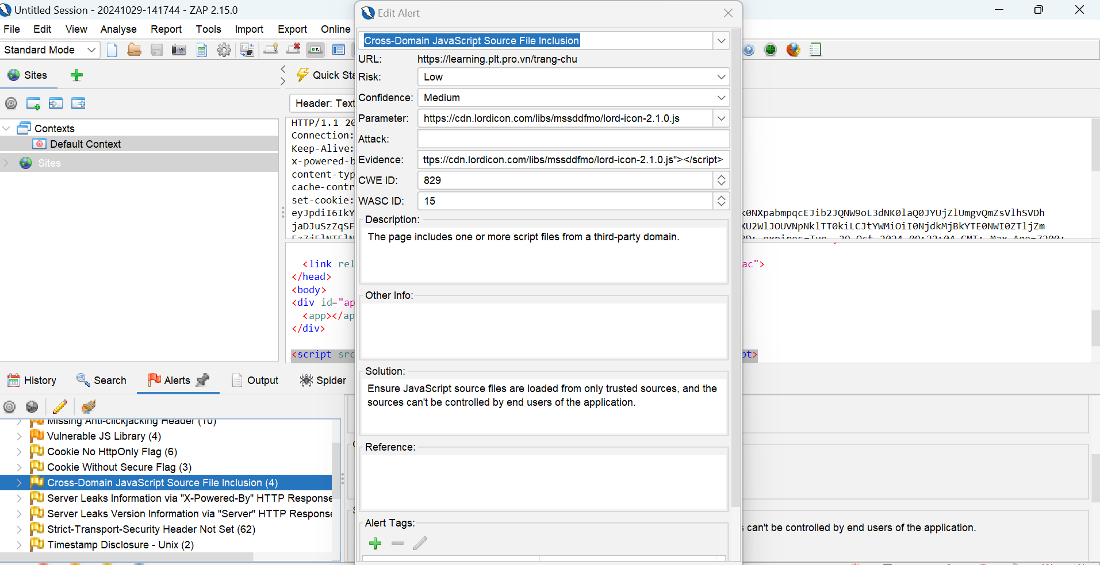

Lỗi "Cross-Domain JavaScript Source File Inclusion" cho thấy ứng dụng của bạn có thể cho phép tải các tệp JavaScript từ miền khác, điều này có thể dẫn đến các cuộc tấn công như:

* **Cross-Site Scripting (XSS)**: Kẻ tấn công có thể chèn mã độc từ một miền bên ngoài, dẫn đến việc thực hiện mã này trong ngữ cảnh của người dùng, gây ra nguy cơ an ninh cao.
* **Data Theft**: Kẻ tấn công có thể truy cập và thu thập thông tin nhạy cảm từ người dùng.

**Cách khắc phục:**

1. **Giới hạn nguồn tài nguyên**: Sử dụng tiêu đề Content Security Policy (CSP) để chỉ định nguồn tài nguyên cho phép, ví dụ:
2. **Kiểm tra và xác thực nguồn**: Đảm bảo rằng tất cả các tệp JavaScript được tải về đều đến từ nguồn đáng tin cậy và có kiểm soát.
3. **Tránh sử dụng các miền không đáng tin cậy**: Không cho phép tải tệp JavaScript từ các miền không quen thuộc hoặc không an toàn.

